**ESCUELA COLOMBIANA DE INGENIERÍA JULIO GARAVITO**

**MODELO Y BASES DE DATOS (MBDA – AUTO ESTUDIO)**

**NOMBRES:** Ivan Santiago F. Torres y Sebastián Albarracín Silva

**ASIGNACIÓN:** Auto estudio #2

**INVESTIGACIÓN**

1. **NULL**
   1. ¿Qué significa?
      * En el lenguaje SQL se utiliza para identificar los calores faltantes o desconocidos.
      * NULL realmente no es un valor es un indicador.

*Imagen tomada de Www.sqlserverdb.com*

* 1. Resultado de operarlo con los diferentes tipos de operadores: ¿aritméticos, lógicos y de comparación?
* Al realizar una operación aritmética básica (suma, multiplicación o división) el resultado siempre será NULL
* La comparación (=, <, > o <>) de NUUL con otro valor siempre da por resultado NULL.
* La implementación de NULL con operadores lógicos tenemos lo siguiente NULL AND true es NULL, NULL AND false es false, NULL OR true es true, NULL OR false es NULL, NOT NULL es NULL.

1. **JUNTA**
   1. ¿Cuáles son las diferencias entre junta interna y externa?

La diferencia básica entre la unión interna y la unión externa es que la unión interna se compara y combina solo las tuplas coincidentes de ambas tablas. Por otro lado, la combinación externa compara y combina todas las tuplas de las dos tablas que se comparan.

* 1. ¿Qué opciones se tienen para la junta interna?

**INNER JOIN**

Normalmente existen dos tablas, se pueden denominar tabla izquierda y tabla derecha, el INNER JOIN Muestra los registros coincidentes de ambas tablas y los agrupa en el resultado.

**CROSS JOIN**

combina cada fila de una tabla con cada fila de otra tabla. Es decir, si tienes dos tablas, A y B, un CROSS JOIN entre ellas producirá un conjunto de resultados que contiene todas las combinaciones posibles de filas de A y B.

**NATURAL JOIN**

combina automáticamente las columnas de dos tablas que tienen nombres de columna comunes.

* 1. ¿Qué opciones se tienen para la junta externa

**LEFT JOIN**

Se le conoce como junta izquierda, se utiliza de manera similar que el INNER JOIN con la diferencia que en el resultado presentado mantiene todos los datos de la tabla izquierda y adjunta los datos en común de la tabla izquierda y derecho

**RIGHT JOIN**

Se le conoce como junta derecha, se utiliza de manera similar que el INNER JOIN con la diferencia que en el resultado presentado mantiene todos los datos de la tabla derecha y adjunta los datos en común de la tabla izquierda y derecha

**FULL (outer) JOIN**

Es el JOIN más completo de SQL mantiene todos los datos de ambas tablas.

**PRACTICA**

1. Realicen los ejercicios propuestos en los siguientes tutoriales.

**JOIN (Práctica)**

**JOIN (QUIZZ)**

**MORE JOIN**

**MORE JOIN (QUIZZ)**

**NULL (PRACTICA)**

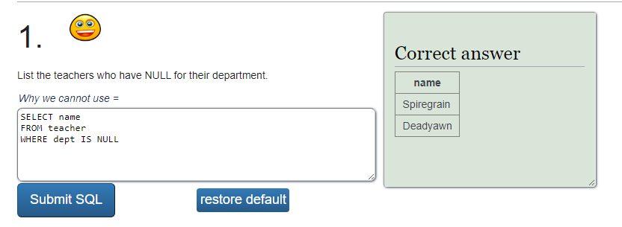

**

**SELF JOIN (PRACTICA)**

**SELF JOIN (QUIZZ)**

1. Propongan preguntas que cumplan los siguientes requerimientos.
   * 5 consultas: una para cada operador de conjuntos
   * 6 consultas: una para cada operador de junta
   * 2 consultas: una para cada operador de desconocido
   * 3 consultas: una para cada uno de los tipos de operadores lógicos
   * 1 consulta: para el operador CAS

**WEBGRAFIA**

*Diferencia entre la unión interna y la unión externa en SQL*. (s/f). Gadget-info.com. Recuperado el 22 de febrero de 2024, de https://es.gadget-info.com/difference-between-inner-join

Ilic, M. (2022, julio 7). *Explicación de los tipos de JOIN en SQL*. LearnSQL.es; LearnSQL.com. https://learnsql.es/blog/explicacion-de-los-tipos-de-join-en-sql/

Peña, A. (2022, abril 30). SQL NULL: identifica valores faltantes. *Sqlserverdb*. https://sqlserverdb.com/sql-null/